ПОНОМАРЕНКО ВИКТОР 7О
На кухне
В нашей семье есть традиция – по субботам пить травяной чай с медом и вареньем. Моя маленькая сестра не любит горячий чай.
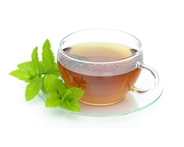
В один из таких вечеров она задумалась и спросила: «А почему травяной сбор заливают кипятком, а не холодной водой?»
Я ей с удовольствием объяснил, что трава состоит их множества мелких, невидимых нашему глазу частиц – атомов, объединившиеся атомы образуют молекулы. И вода состоит из молекул. Когда вода горячая, молекулы движутся очень быстро. Залив кипятком травяной сбор, молекулы воды быстро проникают в молекулы травы, и через некоторое время получается вкусный и ароматный чай. Если залить травяной сбор холодной водой, молекулы воды будут очень медленно смешиваться с молекулами травы, и мы не получим вкусного и ароматного чая за 10 минут. А такой процесс, в котором частицы одного вещества проникают в частицы другого вещества, называется диффузией.
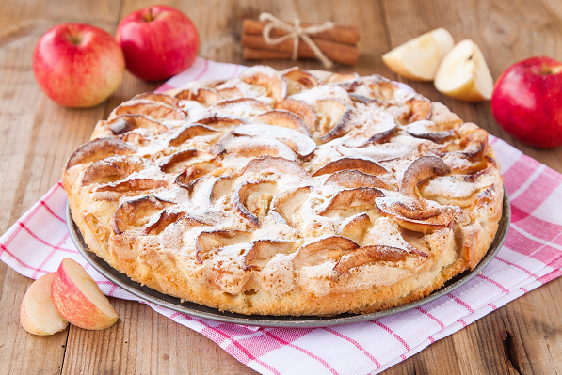
Пока я рассказывал сестре, почему чай надо заваривать кипятком, по квартире разнесся запах пирога. Мама испекла пирог из яблок. Я спросил сестру, а знает ли она, почему мы почувствовали запах пирога? А все просто, тесто тоже состоит из молекул. Когда молекулы нагрелись, в виде газов они поднимаются в воздух и свободно и хаотично двигаются по квартире, добрались в нашу комнату и даже попали нам в нос.
Мама не любит, когда кухня пропитывается разными запахами еды, она часто открывает форточку. На улице молекул кислорода больше, чем в комнате, поэтому открыв форточку с помощью диффузии они проникают в комнату. Приготовив все к чаепитию, проветрив кухню, мама всех позвала к столу.
Сестренка была очень довольна собой, она узнала, что все вещества состоят их атомов, объединенные атомы составляют молекулы, а обусловленное движение молекул называется диффузией.

